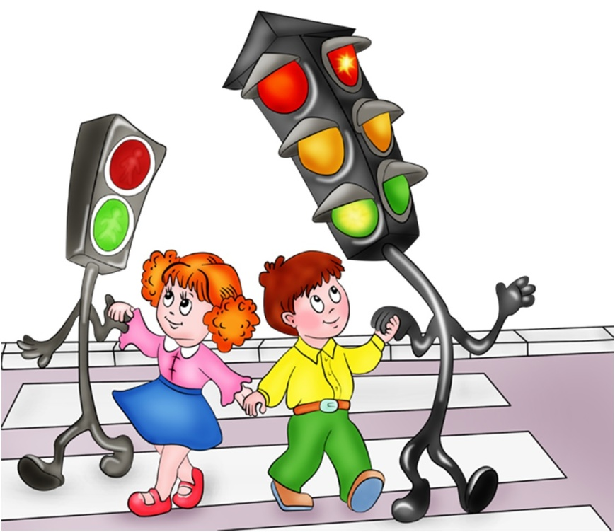 **ВНИМАНИЕ! ВНИМАНИЕ!**

**Девочки и мальчики!!!**

**Приглашаем вас принять участие в викторине**

**«С В Е Т О Ф О Р»**

**Ответы на вопросы принимаются до 27 сентября 2024 года**

**Победители получат сладкий приз!!!**

**ВНИМАНИЕ!!!**

**Обязательно на листочке с ответами напишите**

**своё имя, фамилию, возраст и номер телефона.**

